臺灣高雄戒治所 愛滋病防治活動照片
活動名稱：新收收容人愛滋篩檢
日 期：96年05月02日14：00～15：30
辦理單位：高雄縣燕巢鄉衛生所
地 點：孝舍
對 象：戒治人35名
收容人愛滋篩檢活動
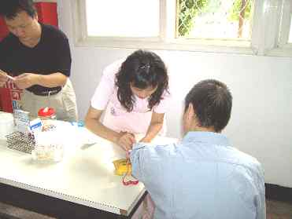
收容人愛滋篩檢活動
